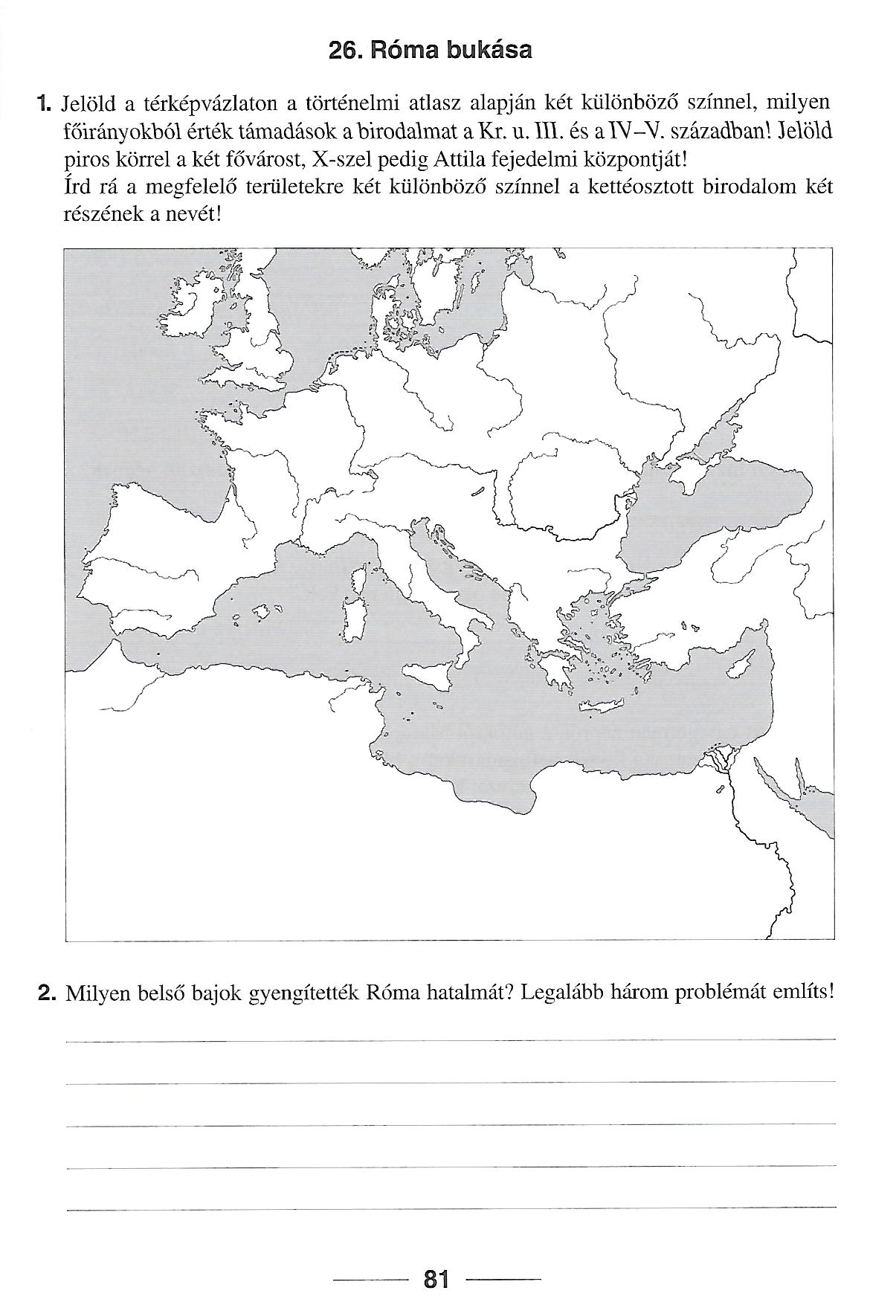

**Nyugat   
Római birodalom**

**Kelet   
Római birodalom**

